Практикум для воспитателей «Техника работы с акварелью»

Свободное владение методами, приемами, формами организации педагогического процесса формируется в том случае, если воспитатель подкован теоретически и если его практическая подготовка достигла качественного уровня. Практика способствует опробованию теоретических положений, делая их педагогически активными.
В акварельной живописи выделяются специфические приемы - размывка, отмывка, вливание и затеки, создающие эффект воздуха, движения, живости и натурализма в изображении.
В работе с акварелью, дети часто допускают одну ошибку – набирают слишком много краски на кисть. От этого рисунок становится непрозрачным, не воздушным.
Прежде чем приступить к работе с акварелью, следует познакомить детей с тоновой отмывкой и тоновой градацией.
Тоновая отмывка представляет собой монохроматическое изображение, получается только при работе с одной краской. Чтобы выполнить тоновую отмывку необходимо сначала провести слева направо (кисть №12) горизонтальную полоску. Продолжать работу нужно сверху вниз, чтобы кисть оставалось влажной.
Тоновую градацию выполняют следующим образом: вначале проводят полоску в верхней части листа насыщенной краской. Затем:
1) Быстро размывают ее чистой сухой кистью – кисть при этом сильно прижимают, чтобы выжать. Набирающуюся в нее воду.
2) Обрабатывают градацию более или менее влажной кисточкой в горизонтальном направлении.
Тоновая градация позволяет получить тоновую растяжку от насыщенного тона до светлых тонов.
Поупражнявшись с детьми в тоновой отмывке и градации можно предложить им порисовать в данной технике.
Рисуем лес
Дети
1) в технике «по сырому» выполняют фон;
2) пока лист влажный наносят пятна, имитируя кроны деревьев;
3) приподнимают лист вертикально, чтобы стекла краска;
4) после смешивания цветов кладут лист горизонтально и дорабатывают композицию в этом положении (стволы, ветки).

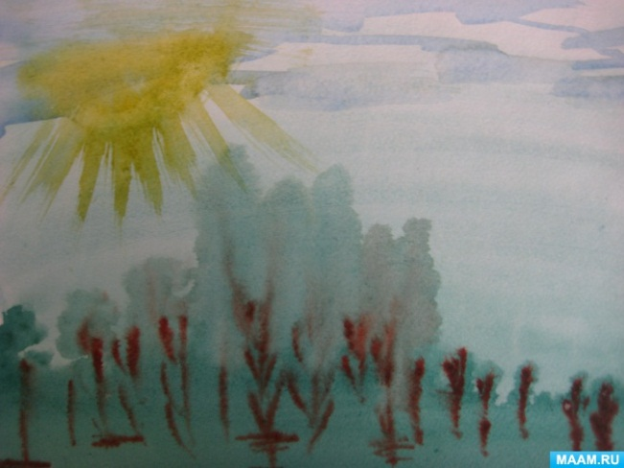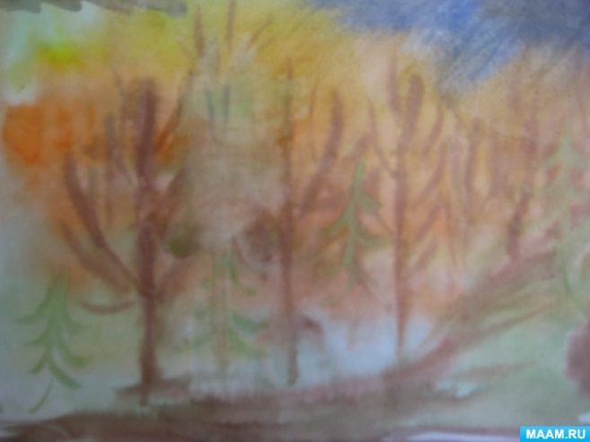

Рисуем дождь
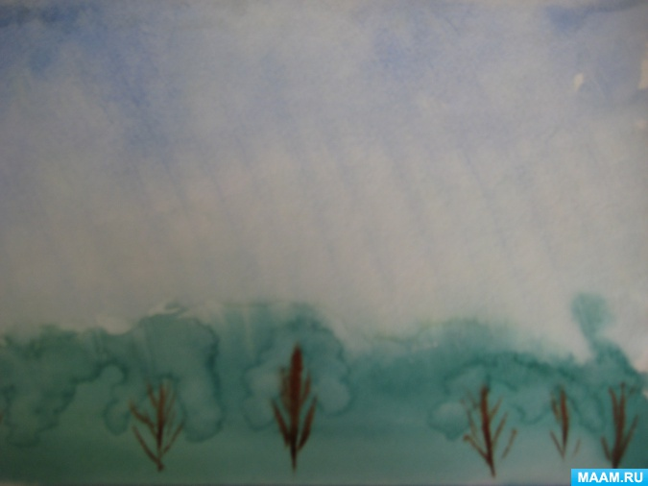

Выполняется так же, только верхнюю часть листа (небо) «расчесывают» расческой.

Рисуем камыши
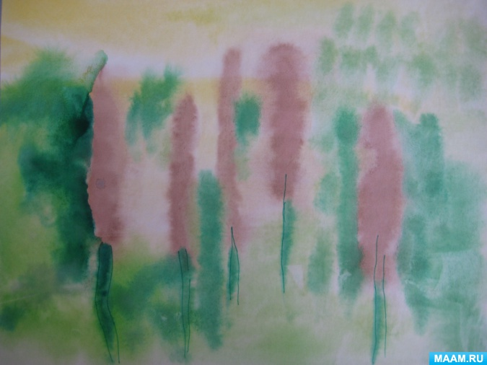

Рисуем панно из цветов
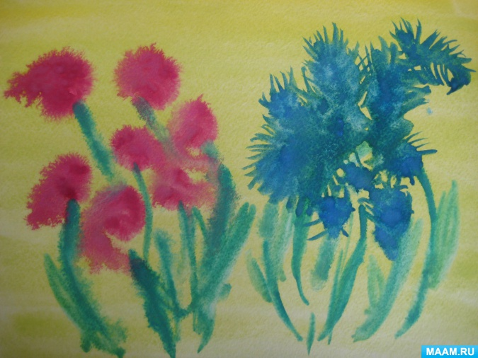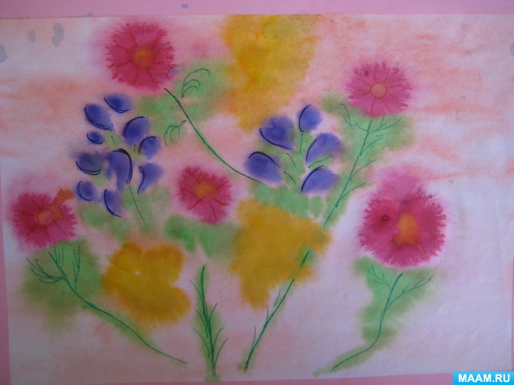

Таким же образом можно выполнить рисунки другой тематики (гроздь рябины, праздничный салют, жестовский поднос).
Дорогие коллеги, не стоит ждать, когда тот или иной способ откроет сам ребенок. Задача педагога – стимулировать интерес к различным техникам и приемам, научить ребенка творчески преобразовывать полученные знания для получения оригинального рисунка. А активная деятельность взрослого обеспечивает многосторонний процесс обучения.

